[多处图片重叠引关注！重庆医科大学附属第一医院泌尿外科论文被质疑！国自然基金资助](https://mp.weixin.qq.com/s?__biz=MzkxMDYyNzI5NQ==&mid=2247499715&idx=6&sn=4f4cdae4af727d8df0bca0b2ca3c5dfe&chksm=c0638ad278634c6bf1e6378df5a209aa9567e21b2b1395c74d10dfb258cde23612954ea6f8e2&scene=126&sessionid=1742664263)

五棵松[学者探讨](javascript:void(0);)2025-03-21 07:56:42北京

2021年，主要分别来自重庆医科大学教育部检验诊断学重点实验室和重庆医科大学附属第一医院泌尿外科的 Ting Li , Nanjing Liu , Yingying Gao , Zhen Quan , Yanni Hao , Chaowen Yu , Luo Li , Mengjuan Yuan , Lingfang Niu , Chunli Luo （通讯作者） , Xiaohou Wu （通讯作者，音译吴小候）在British Journal of Cancer 期刊发表了一篇论文，题目为：Long noncoding RNA HOTAIR regulates the invasion and metastasis of prostate cancer by targeting hepaCAM。

本研究得到了中国国家自然科学基金（项目编号：81272572）的支持。

**2025年3月，国际著名职业学术打假人Sholto David 博士在 Pubpeer 论坛发表评论：**

图 3、5 和 6：图之间存在意外的重叠区域。我添加了彩色形状和黑色箭头来指明我的意思。作者们能否检查并发表评论？

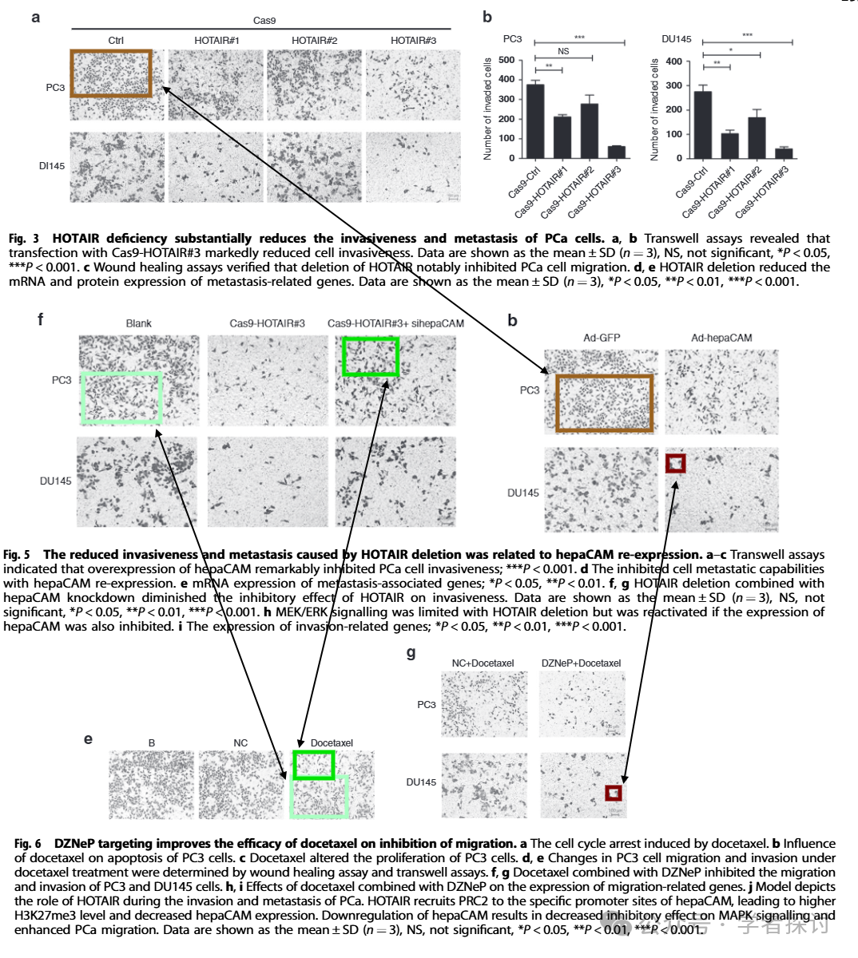

**消息来源：**

https://www.pubpeer.org/publications/346DC18039F0CFAE6BC7EE5B653A35#1

**郑重声明：**

我们的全网查重系统收录了 Pubmed 和 Pubpeer 中的 7000 万 +已发表图库，让您的待查图片可以和已发表论文的图片进行对比，防止图片误用，为您的论文发表保驾护航！基于AI人工智能大数据算法，提供论文图片的核查服务，方便学术期刊、高校、研院所等科研管理部门及时发现并纠正结果图片不当使用。

**如果您有任何建议或需要图片查重帮助，请随时通过客服QQ号3639926437与我们联系。**

[#重庆医科大学附属第一医院](https://mp.weixin.qq.com/mp/appmsgalbum?__biz=MzkxMDYyNzI5NQ==&action=getalbum&album_id=3531007888112992258#wechat_redirect)